Analiza izkoristkov termoelektrarn

Mitja Alič

Mitja Alič, Fakulteta za elektrotehniko, Univeraza v Ljubljani

E-pošta: mitja1357@gmail.com

***Povzetek:*** *Tukaj vstavite povzetek v strukturirani obliki, ki naj zajema segmente z naslednjimi podnaslovi: Izhodišča, Metode, Rezultati in Zaključek. Vsak segment naj se prične v novi vrstici.*

**Ključne besede:** krožni proces; anergija; eksergija; generator; lastna raba elektrarne

# Uvod

Največ električne energije na svetu proizvedejo termoelektrarne. Glede na globalne trende, se želi čim manj onesneževati naš planet hkrati, pa procese čim bolj izkoristiti. S tem delom želim predstaviti procese termoelektararne, ki so del proizvodnje električne energije. V njem bom opisal, kje se pojavijo zgube in kako te vplivajo na celoten izkoristek.

# Izkoristki posameznih elementov termoelektrarne

Proces proizvodnje električne energije v termoelektrarni je razdeljen na več podprocesov. Če želimo imeti čim večji izkoristek, mora biti izkoristek posameznega dela v celotnem procesu čim višji. V posameznem podpoglavju bom opisal vsak del podrobneje.

## Krožni proces

Vsak proces, ki ob pretvarjanju energije vrača sistem v začetno stanje imenujemo krožni proces. Krožni proces je viden na slike 1. Izkoristek krožnega procesa je razmerje med prosto močjo in dovedenim toplotnim tokom. Izkoristek po sliki 1 je:

$η_{kp}=\frac{\left(h_{3}-h_{4}-\left(h_{2}-h_{1}\right)\right)}{h_{3}-h_{2}}$ (1)

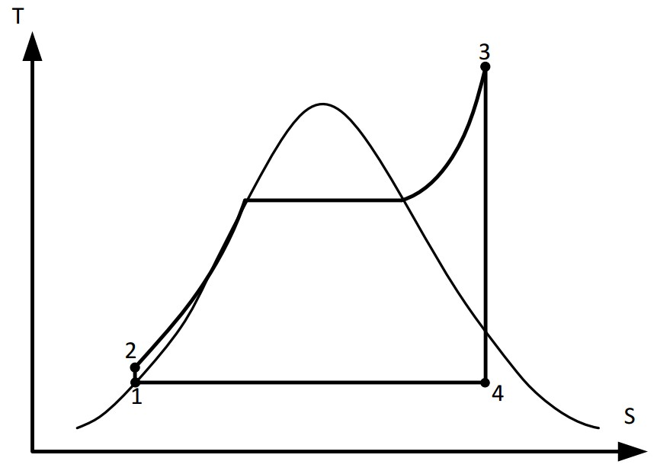

*Slika 1. s(T) diagram parnega krožnega procesa[5]*

## Napajalna črpalka

Črpalke v krožnem procesu so:

* Napajalna črpalka za parni kotel
* Črpalka za kondenzat iz kondenzatorja
* Črpalka za hladilno vodo

Črpalko sestavlja elektromotor in turbina, ki poganja medij. S slike 1 vidimo delovanje napajalne črpalke med točkama 1 in 2. Izkoristek te je odvisen od pogonskega motorja in izkoristka turbine, ki dvigne tlak vode. Izgube v napajalni črpalki se pojavljajo zaradi spremembe višine(potencialna energija), iztočne izgube(kinetična energija) in tlačne izgube v cevovodih.[1]

Izkoristek je tako:

$η_{črp}=1-\frac{P_{it}+P_{im}}{P_{prej}}$ (2)

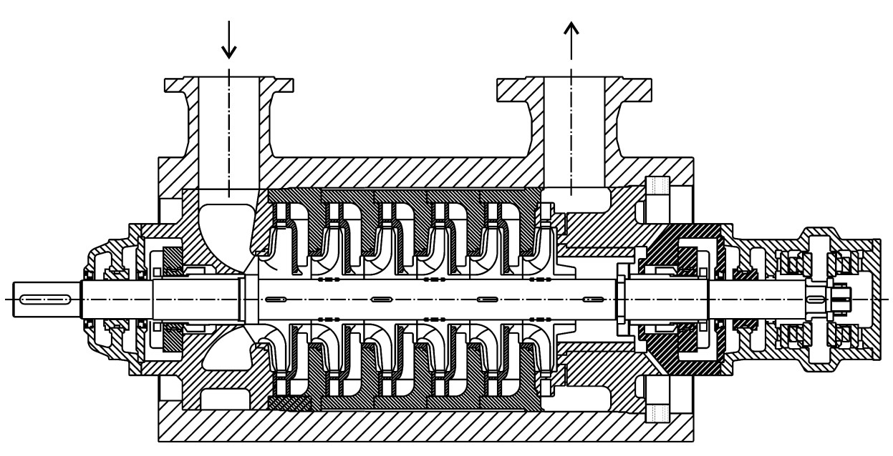*Slika 2. Primer turbine napajalne kotlovske črpalke[1]*

## Kotel

Naloga kotla je, da toploto zgorelega goriva dovede vodi in pari. V kotlu želimo z gorivom čim bolje segreti vodo, ki jo nato peljemo na turbino.

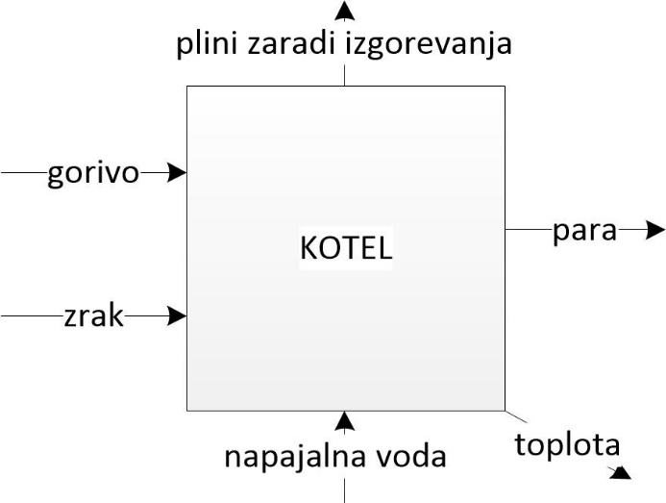

*Slika 3. Shema kotla[2]*

Vsaka snov(razen izgubna toplota) ima svojo maso entropijo in temperaturo. V kotlu ni transformacije v mehanično energijo, zato mora biti dovedena toplota enaka odvedeni:

$m_{g}h_{z}\left(T_{1}\right)+ m_{z}h_{z}\left(T_{1}\right)+ m_{vhv}(T_{2}) = m_{p}h_{p}(T_{3}) + m_{plini}h_{plini}(T_{plini}) + Q_{odv}$ (3)

Definirajmo energijo dovedene z gorivom kot:

$m_{g}h_{i} = m_{g}h_{g}(T_{1}) + m_{z}h_{z}(T_{1}) - m_{plini}h_{plini}(T_{1})$ (4)

Pri čemer upoštevajmo, da sta masi vode in pare enaki.

$m_{g}h_{i}=m_{p}(h_{p}-h_{v})+m_{plini}(h_{plini}(T_{plini})-h_{plini}(T_{1}))+Q_{odv}$ (5)

S stališča proizvodnje pare je koristna toplota samo prvi člen in izkoristek lahko definiramo kot:

$η_{k}=\frac{\left(m_{p}\left(h_{3}-h_{1}\right)\right)}{m_{g}h_{i}}=1-\frac{m_{p}\left(h_{plini\left(T_{plini}\right)}-h_{plini}\left(T_{1}\right)\right)+Q_{odv}}{m_{g}h_{i}}$ (6)

Če želimo dobiti čim boljši izkoristek, moramo izhodno temperaturo plinov čim bolj ohladiti, ne smemo pa je znižati pod temperaturo kondenzacije vode, saj bi žveplov dioksid tvoril z vodo žvepleno kislino, ki povzroča korozijo.

Energijski izkoristek pa nam nič ne pove o popolnosti transformacije energije goriva glede na drugi zakon termodinamike. Določiti moramo eksergijski izkoristek kotla. Eksergija je energija, ki se lahko pri dani okolico v celoti pretvori v drugo obliko energije.[2]

Anergija je energija, ki se ne da pretvoriti v eksergijo.

Vsaka energija je sestavljena iz anergije in eksergije.

$W=E+B$ (7)

Po sliki 3 napišimo enačbo eksergije:

$m_{g}e_{g}+m_{z}e_{z}+m_{v}e_{2}=m_{p}e_{3}+m_{plini}e_{plini}+E_{odv}$ (8)

Ker ima zrak, ki ga dovajamo v kotel temperaturo okolice, nima eksergije. Eksergije plinov zgorevanja na izhodu kotla ne izrabljamo, ker se plini mešajo z okoliškim zrakom in tako izgubimo eksergijo. Ekserzijski izkoristek je tako:

$ξ_{k}=\frac{m_{p}\left(e_{3}-e_{2}\right)}{m_{g}e_{g}}$ (9)

Iz energijskega izkoristka izrazimo razmerja mas in vstavimo v zgornjo enačbo ter dobimo:

$ξ_{k}=\frac{h_{i}}{e_{g}}η_{k}\frac{\left(e_{3}-e_{2}\right)}{h_{3}-h_{2}}$ (10)

Razliko eksergij je mogoče izračunati po enačbi:

$e_{3}-e_{2}=h_{3}-h_{2}-T_{1}(s_{3}-s_{2})$ (11)

Vstavimo v (10) in dobimo:

$ξ_{k}=\frac{h_{i}}{e_{g}}η_{k}\left(1-T_{3}\frac{\left(s_{3}-s_{2}\right)}{h_{3}-h_{2}}\right)$ (12)

Definirajmo še srednjo temperaturo. V kotlu je voda prejela energijo:

$q_{23}= h_{3}-h_{2}$ (13)

To energijo lahko označimo kot površino na diagramu slike 5.

### 

*Slika 4. s-T diagram za predstavitev Tm*

Srednjo temperaturo lahko izračunamo sledeče:

$T_{m}=\frac{\left(h_{3}-h_{2}\right)}{s_{3}-s_{2}}$ (14)

Vstavimo v enačbo (12) in dobimo končno enačbo za izračun izkoristka.

$ξ_{k}=\frac{h_{i}}{e_{g}}η_{k}\left(1-\frac{T_{3}}{T_{m}}\right)$ (15)

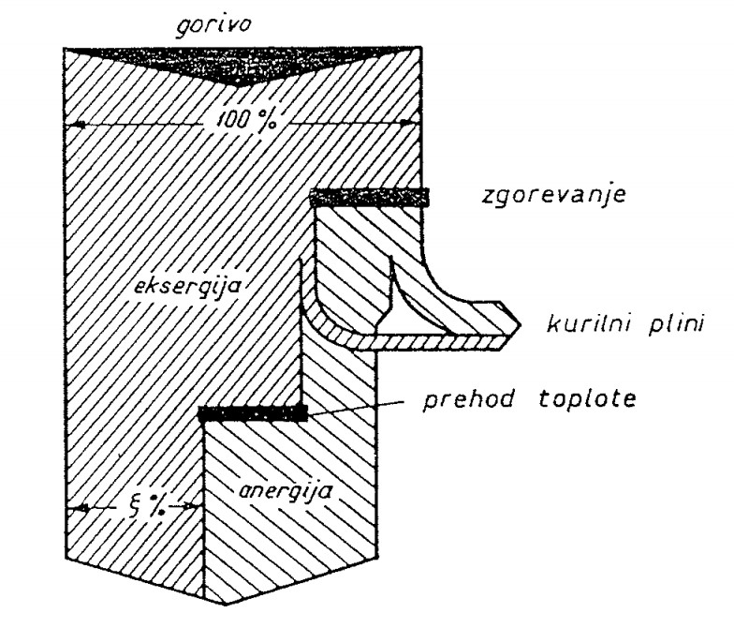

Slika 5*. Pretok energije v parnem kotlu[2]*

## Turbina

Izkoristek turbine lahko predstavimo kot dva izkoristka, notranji in mehanični, ki sta med seboj neodvisna.[3]

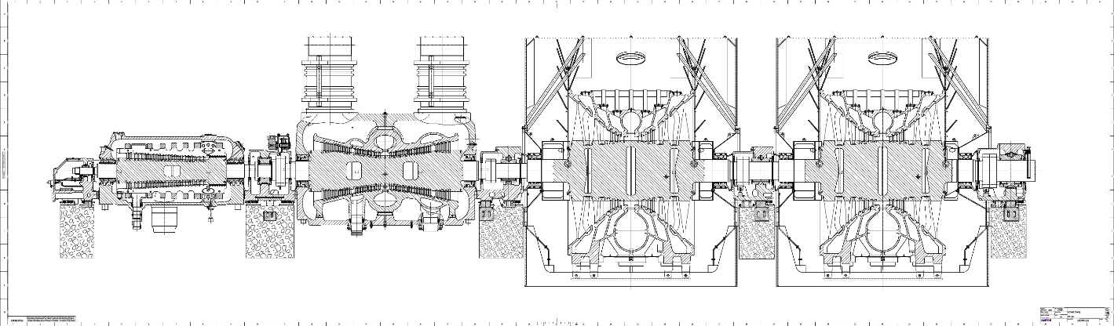*Slika 6. Turbina TE Šoštanj bloka 6 [3]*

### Notranji izkoristek

Toplotne ali notranje izgube predstavljajo:

* izgube v šobah in vodilih lopatic
* izgube v delovanju lopatic
* izgube zaradi propuščana
* izgube zaradi uhajanja toplote

Teoretični toplotni padec od stanja pregrete pare in temperature (točka 3 na sliki 1) do tlaka v kondenzatorju (točka 4) zanaša Δh. V cevovodu od parnega kotla do turbine, se para ohladi do temperature T3-ΔT (na sliki 1 izgub v cevovodih ni prikazanih vendar so približno od 5-10 ̊C), prav tako pade tudi tlak. Padec tlaka je odvisen od dolžine cevovoda, števila kolen, ventilov itd. Tlačne izgube so lahko tudi do 15 barov.

Razpoložljiv padec na turbini je tako manjši od teoretičnega. Izgube se pojavijo tudi pri ekspanziji pare. To so izgube v šobah, trenju rotorja in ventilacije… Izkoristek je tako razmerje med teoretičnim toplotnim padcem in dejanskim.[2]

$η_{notr}=\frac{h_{dej}}{Δh}=1-\frac{h_{izgub}}{Δh}$ (16)

### Mehanični izkoristek

Ta izkoristek je definiran kor razmerje moči na sklopki turbine in notranji moči turbine.

$η_{meh}=P_{e}/P_{i}$ (17)

Kjer je Pe moč na sklopki in Pi notranja moč turbine. Efektivna moč turbine pa je tako podana z enačbo(17):

$P_{e}=η_{meh}P_{i}=η_{meh}η_{notr}P_{0}=η_{meh}η_{notr}\left(h_{3}-h_{4}\right)$ (18)

Kjer je P0 teoretična moč turbine.

## Generator

Za generator se v TE uporablja generator s cilindričnim rotorjem imenovan turbo generator. Izgube v generatorju se pojavijo zaradi trenja in ventilacije. To so mehanske izgube. Imamo pa še električne, ki nastanejo zaradi izgub v železu in v bakru. Izgube v bakru so pri velikih generatorjih tako velike, da je potrebno navitja hladiti. Izkoristek je določen kot:

$η_{gen}=1-\frac{P_{Fe}+P_{Cu}}{P_{prej}}$ (19)

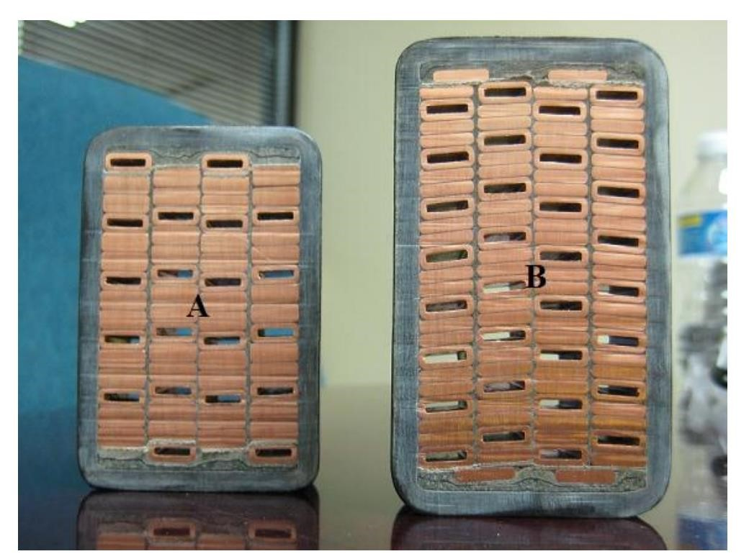*Slika 7. V statorskem navitju je v nekaterih vodnikih prostor za dovod hladilne tekočine (vodik)[4]*

## Lastna raba

Vsaka elektrarna pa za svoje delovanje potrebuje elektriko, ali druge energente s katerimi lahko začne obratovanje. Da TE zažene jo je potrebno najprej zagreti za kar se uporablja fosilna goriva. Za delovanje črpalk, ki poganjajo vodo oz. paro po cevovodih TE porabijo do 7% proizvedene moči, kar bi lahko, tudi vključili v izkoristek.[1]

$η_{lr}=1-\frac{P_{lr}}{P_{gen}}$ (20)

# Rezultati pregleda literature

Ko pozname izkoristke posameznega dela termo elektrarne, lahko izračunamo celotni izkoristek (20).

$η_{TE}=\prod{η_{elementa}}=η_{kp}η_{črp}ξ_{k}η_{not}η_{meh}η_{gen}η_{lr}$ (21)

*Tabela 1. Razpon izkoristkov posameznega dela termoelektrarne[1]*

|  |  |  |
| --- | --- | --- |
| **Izkoristek** | **Vrednost** |  |
| ηkp | 0.48-0.65 | Izkoristek krožnega procesa |
| ηčrp | 0.70-0.90 | Izkoristek napajalne črpalke |
| ηk | 0.82-0.90 | Izkoristek kotla |
| ξk | ~0.85 | Eksergijski izkoristek kotla |
| ηnot | 0.85-0.90 | Notranji izkoristek turbine |
| ηmeh | 0.95 | Mehanski izkoristek turbine |
| ηgen | 0.96-0.98 (če jih hladimo z vodikom) drugače 0.95-0.97 | Izkoristek generatorja |
| ηlr | 0.92-0.97 | Izkoristek zaradi lastne rabe |
| ηTE | 0.35-0.44 | Končni izkoristek TE |

# Razprava

Iz tabele 1 so razvidni približni izkoristki, ki najbolj vplivajo na celotni izkoristek termoelektrarne. Najbolj ne iztopa kakšen poseben del termoelektrarne ampak izkoristek krožnega procesa. Načrtovalci elektrarne so posamezne dele optimirali, pri krožnem procesu pa je kjučna termodinamika tekočin. Za boljši izkoristek bi morali vodo ohladiti na čim ničjo temperaturo (0K bi bilo najboljše). To pa je z uporabo vode nemogoče doseči (voda pri 273K pri normalnem zračnem tlaku, začne prehajati v trdo agregatno stanje).

# Zaključek

Na končni rezultat najbolj vpliva termodinamika vode. Ljudje, ki ponavadi poznajo podatek samo o skupnem izkoristku termoelektrarne, mislijo da se izgube pojavljajo predvsem pri sežigu. Kar je na prvi pogled logično, saj vsi vidijo kako se kadi iz termoelektrarn. S tem delom sem opisal dele termoelektrarne in z njimi predstavil ključni proces, ki vpliva na tak izkoristek.

# Literatura

[1] M. Sekvačnik, M.Tuma, Energetski sistemi- preskrba z električno energijo in toploto, Univerza v Ljubljani, 2004

[2] B. Orel, Energetski pretvorniki 2, Univerza v Ljubljani, 1993

[3] <http://www.te-sostanj.si/si/proizvodnja/parne-turbine/turbina-bloka-6>

[4] Primož Habinc, Menjava rotorja glavnega generatorja v NEK, Univerza v Mariboru, 2012

[5] Samo Gašperič, Vaje za predmet: Konvencionalni viri električne energije, Univerza v Ljubljani, 2015